研究生导师信息简表
姓 名 | 盘晓愚 | 姓 别 | 女
出生年月 | 1966.4 | 导师类别 | 博导 |  | 硕导 | √
毕业院校 | 贵州大学 | 学 位 | 硕士
职 称 | 教授 | 现任职务
办公电话 |  | 电子邮件 | xypan@gzu.edu.cn
招生学科  方向 | 学科方向1 | 应用语言学 | 学科方向2
研究领域与方向

对外汉语教学

2014年以来主要承担的科研项目（注明主持或参与、项目来源、项目名称、项目研究起止时间）
主持的主要科研项目：

1、贵阳市公共文化服务条件现状调研报告，2014—2015
2、贵阳市公共文化服务体系示范区制度设计，2015—2016

2012年以来主要发表学术论著（作者、论文题目、期刊名称、发表时间、期卷页码）

1、初学汉语的东南亚留学生汉字书写偏误分析，贵州民族大学学报2014.3 ，p112--116
2、初学汉语的东南亚留学生主谓句的习得，语文学刊，2014.5 ，p5--7
3、再论留学生初学汉语阶段语音教学的目标和任务，教育文化论坛，2015.1， p62--66
4、幼儿声母习得案例研究，中国语言文学论丛（论文集），社会科学文献出版社，2015.6 p88--96

2012年以来获得发明专利、科研（教学）成果奖及成果推广情况

学术兼职及荣誉称号

研究生导师信息简表
姓 名 | 吴畏 | 性 别 | 女 |  |  |  | 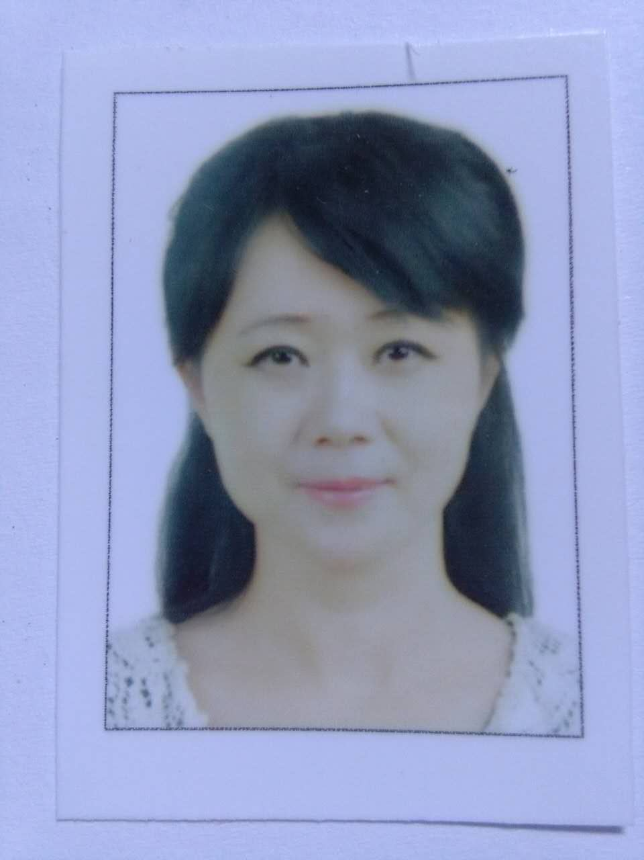照片
出生年月 | 1967年6月 | 导师类别 | 博导 |  | 硕导 | 是
毕业院校 | 贵州师范大学 | 学 位 | 学士
职 称 | 教授 | 现任职务
办公电话 |  | 电子邮件 | wuweiziyue@163.com
招生学科  方向 | 学科方向1 | 语言学及应用语言学 | 学科方向2 |  |  |  | 语言文字学
主要研究领域与方向：主要研究领域为语言学及应用语言学、语言文字学，研究方向有文字学、词汇学、语用学、文化语言学、对外汉语教学等。

2014年以来主要承担的科研项目（注明主持或参与、项目来源、项目名称、项目研究起止时间）

- 主持贵州大学文科重点学科及特色学科重大科研项目——“古苗疆走廊”语言调查与研究，研究时间为2014年至2016年，项目成果：论文十篇（其中5篇发表于核心期刊、5篇发表于一般期刊）、著作一部（由国家级出版社出版）。
- 主持贵州大学人文社会科学研究课题——建国以来不同时期的大学生文学创作走向及社会价值，研究时间：2013至2014，项目成果：论文一篇。
3、主持贵州大学资源共享课程建设项目，研究时间2014至2016，项目成果：课程视频。

2012年以来主要发表学术论著（作者、论文题目、期刊名称、发表时间、期卷页码）

2014年5月在《佳木斯教育学报》（吴畏）第五期发表论文《新时期文学批评反思及新世纪文学批评期待》（94页）。
2015年9月在《教育学》（吴畏 罗琼）第九期发表论文《正安方言特色名词例释》（66页）。
2016年2月在《贵州教育》（吴畏）第二期发表论文《中国文化符号在贵州高校硕博留学生教学中的教法探究》（19页）。
2016年5月在《人文世界》（吴畏 罗琼）第七辑发表论文《湄潭方言语音研究》（291页）。
2016年5月在《人文世界》（罗琼 吴畏）第七辑发表论文《试论正安方言重叠名词与儿化现象》（306页）。
专著：《中国文化符号解读》复旦大学出版社出版（已签合同，2016年9月出书）

2012年以来获得发明专利、科研（教学）成果奖及成果推广情况
荣获全国首届高校微课教学比赛贵州赛区一等奖。（教育部，2013年10月）
荣获全国首届高校微课教学比赛三等奖。（教育部，2013年10月）
荣获贵州大学首届微课教学比赛一等奖。（贵州大学，2013年7月）

学术兼职及荣誉称号

贵州大学--孔学堂中华传统文化研究院兼职研究员

研究生导师信息简表
姓 名 | 李蕊 | 姓 别 | 女 |  |  |  | 照片
出生年月 | 1983.10 | 导师类别 | 博导 |  | 硕导 | √ | 照片
毕业院校 | 华中科技大学 | 学 位 | 博士 |  |  |  | 照片
职 称 | 副教授 | 现任职务 |  |  |  |  | 照片
办公电话 |  | 电子邮件 | sxcenjoy@163.com |  |  |  | 照片
招生学科  方向 | 学科方向1 | 汉语言文字学 | 学科方向2 |  |  |  | 语言学及应用语言学
主要研究领域与方向

汉语史、音韵学、方言

2014年以来主要承担的科研项目（注明主持或参与、项目来源、项目名称、项目研究起止时间）

“元代北曲用韵研究” 教育部2011年青年基金项目（11YJC740054），2011.9-2015.9，主持，已结项，专著《元曲用韵研究》

2012年以来主要发表学术论著（作者、论文题目、期刊名称、发表时间、期卷页码）

（1）李蕊，《元曲入韵字与《中原音韵》所收字比较研究》，《语言研究》2014年第3期P82-86
（2）李蕊，《《元曲选》用韵考》，《贵州大学学报》2014年3月P137-140
（3）李蕊，《元代河北人北曲用韵研究》，《保定学院学报》2012年第1期P78-80

2012年以来获得发明专利、科研（教学）成果奖及成果推广情况

学术兼职及荣誉称号

